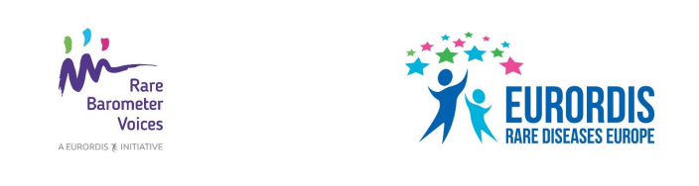
Subject: Di' la tua sull'assistenza che ricevi per la tua malattia!
Ti invitiamo a rispondere al nuovo sondaggio Rare Barometer H-CARE e a farci sapere cosa ne pensi dell'assistenza sanitaria che ricevi per la tua malattia rara.
Per partecipare a questo breve sondaggio, fai clic qui. Il sondaggio è disponibile in 23 lingue ed è rivolto a tutte le persone che convivono con una malattia rara, ai loro familiari e prestatori di cure,
in qualunque parte del mondo. Rispondere al sondaggio non dovrebbe richiedere più di dieci minuti e sarà possibile farlo fino al 29 marzo 2020.
Si tratta di un'iniziativa senza scopo di lucro promossa da quattro reti di riferimento europee
(le reti su malattie renali, polmonari, urogenitali e sindromi genetiche che predispongono al rischio
di sviluppare tumori), con il sostegno di EURORDIS Rare Barometer Voices. Queste reti virtuali coinvolgono operatori sanitari di tutta Europa e garantiscono la diffusione, oltre i confini nazionali, delle conoscenze mediche in modo che non siano i pazienti a doversi spostare. EURORDIS-Rare Diseases Europe è un'alleanza non governativa guidata da pazienti che riunisce più di 800 associazioni di pazienti con malattie rare di oltre 70 Paesi.
Attraverso domande con cui ti chiederemo se ti vengono proposte alternative terapeutiche, se oltre alle cure fisiche ricevi anche un supporto emotivo e qual è la tua esperienza con i controlli dopo una visita, saremo in grado di misurare e capire meglio il tuo livello di soddisfazione rispetto all'assistenza sanitaria che ricevi. Le tue risposte aiuteranno gli ospedali appartenenti a una rete di riferimento europea a offrire a te o alla persona di cui ti occupi un'assistenza sanitaria migliore. Per ulteriori informazioni sul sondaggio, fai clic qui.
A seguito della tua partecipazione allo studio, sarai informato sui risultati e, inoltre, condivideremo questi dati con i decisori politici affinché si realizzino cambiamenti concreti per la comunità delle malattie rare.
I tuoi dati di contatto saranno conservati in un archivio sicuro a cui solo i membri del team di ricerca possono accedere. Tutte le informazioni condivise con noi sono assolutamente confidenziali e conformi al regolamento generale sulla protezione dei dati.
Ti ringraziamo fin d'ora per la tua partecipazione: quante più persone risponderanno e condivideranno le loro esperienze, tanto più forte sarà la tua voce!

